# PHP基本代码规范

**1：PHP标签**

PHP代码**必须**使用 <?php ?> 长标签 或 <?= ?> 短输出标签； **一定不可**使用其它自定义标签，对于只包含有 PHP 代码的文件，不要使用结束标记（"?>"），因为在不写php结束标签时，默认从开始标签往后都是php代码，如果有其他代码，那就会报错。php只能运行在php标签里面的脚本，在脚本之外的所有字符，包括你看不见的空格或者回车，制表符号，都是作为输出内容会response到客户端的，这样就有可能会产生意想不到的事情。

**2：字符编码**

PHP代码**必须**是UTF-8编码。

3：类名书写规范

两种方式：使用驼峰式（大写开头）或带下划线分隔式（大写开头）

class ClassName {}

class Class_Name{}

4：类的常量、属性、方法

class Foo {

const VERSION = ‘1.0’; //常量，使用大写

const BEGIN_DATE = ‘2015-01-01’; //常量使用大写

$camelCase; //属性，小写开头的驼峰式

~~$CamelCase; //属性，大写开头的驼峰式~~

$under_score; //属性，下划线分隔式

//方法，小写开头驼峰式

public function cameCase() {

…

}

//方法，下划线分隔式（小写）

public function under_score() {

…

}

}

注意：1）：所有的方法都必须添加访问修饰符（public,protected,private）

2）：方法名后()与{之间要有一个空格

5：控制结构

* 控制结构关键词后**必须**有一个空格。
* 左括号 ( 后**一定不能**有空格。
* 右括号 ) 前也**一定不**能有空格。
* 右括号 ) 与开始花括号 { 间**一定**有一个空格。
* 结构体主体**一定**要有一次缩进。
* 结束花括号 } **一定**在结构体主体后单独成行。

5.1：if、elseif和else

标准的 if 结构如下代码所示，留意 括号、空格以及花括号的位置， 注意 else 和 elseif 都与前面的结束花括号在同一行。

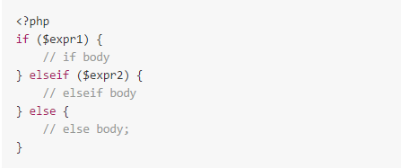

注意：**应该**使用关键词 elseif 代替所有 else if ，以使得所有的控制关键字都像是单独的一个词。

5.2：switch和case

标准的 switch 结构如下代码所示，留意括号、空格以及花括号的位置。 case 语句**必须**相对 switch 进行一次缩进，而break 语句以及 case 内的其它语句都 必须 相对 case 进行一次缩进。 如果存在非空的 case 直穿语句，主体里必须有类似 // no break 的注释。

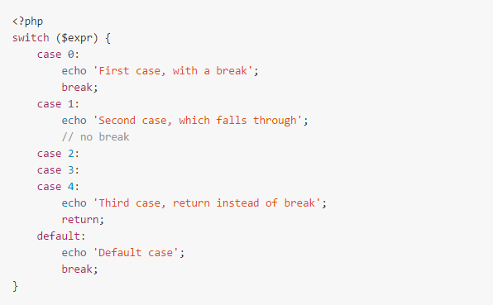

5.3：while和do while

一个规范的 while 语句应该如下所示，注意其 括号、空格以及花括号的位置。

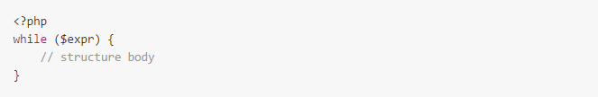

标准的 do while 语句如下所示，同样的，注意其 括号、空格以及花括号的位置。

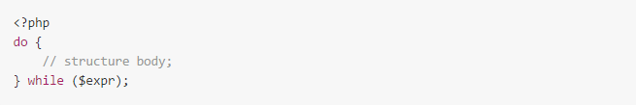

5.4：for语句

标准的 for 语句如下所示，注意其 括号、空格以及花括号的位置。

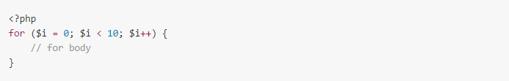

5.5：foreach语句

标准的 foreach 语句如下所示，注意其 括号、空格以及花括号的位置。

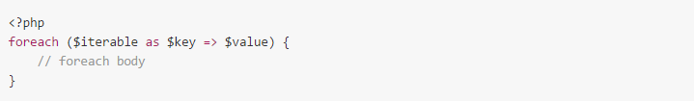

5.6：try，catch语句

标准的 try catch 语句如下所示，注意其 括号、空格以及花括号的位置。

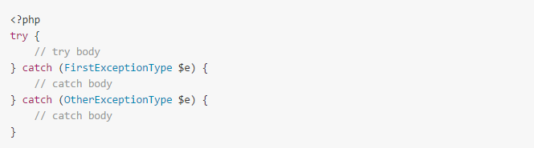

6：注释

注释一定要明确，良好的注释有助于代码日后的维护。

//单行注释（一般在函数内部使用）

/*

* 多上注释（一般在方法名前面使用）

*/

7：统一开发工具pdt / phpstorm

https://eclipse.org/pdt/